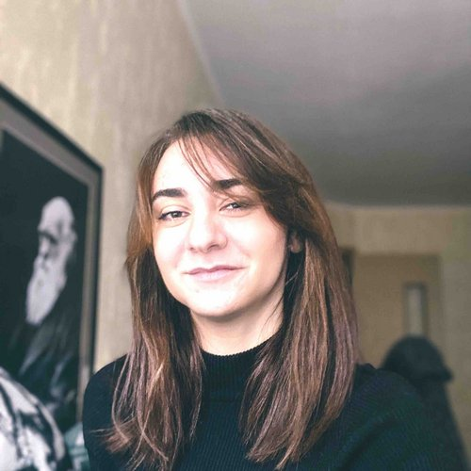 |  | Куряева Екатерина  Женщина, 33 года, родилась 4 августа 1988  +7 (927) 6882817 — Telegram: @katyakuryaeva  ek.kuryaeva@gmail.com — предпочитаемый способ связи  Проживает: Самара  Гражданство: Россия, есть разрешение на работу: Россия  Не готова к переезду, готова к редким командировкам
Сопроводительное письмо
Здравствуйте!
Прошу рассмотреть мою кандидатуру QA junior specialist.
Тестированию обучаюсь самостоятельно (статьи, книги, видео), умею составлять чек-листы, тест-кейсы, заводить баг-репорты, здесь можно посмотреть примеры: https://docs.google.com/spreadsheets/d/10QxFYme-XqHKw95TXd-9B8Mg4zpOm97nnIniNte42pE/edit?usp=sharing
Остальные знания и навыки в области тестирования описаны в резюме в пункте «О себе».
Спасибо.
С уважением, Екатерина Куряева
Желаемая должность и зарплата
QA engineer / Тестировщик ПО
Специализации:
— Тестировщик

Занятость: полная занятость
График работы: удаленная работа, полный день
Желательное время в пути до работы: не имеет значения
Опыт работы —10 лет
Июнь 2018 — Июнь 2021  3 года 1 месяц |  | BB-Shop  Розничная торговля  • Интернет-магазин  Управляющий магазином  • Работала с сайтом со стороны заказчика:  - продумывала структуру разделов;  - тестировала функциональность, удобство использования;  - добавляла/изменяла/удаляла карточки товаров, разделы, скидки.  • Проводила анализ конкурентов, изучая десятки сайтов, что дало мне хорошую насмотренность.  • Занималась поиском блогеров, анализом их статистики, составляла ТЗ, контролировала качество выполненных работ с последующим анализом результатов сотрудничества.  • Создавала контент для соц.сетей и сайта: фото, тексты.  • Занималась продажами, закупкой товара, вела отчетность (Excel, Google таблицы).
Декабрь 2017 — Май 2018  6 месяцев |  | Эфбраш  Розничная торговля  • Розничная сеть (DIY и товары для дома)  Менеджер по работе с клиентами  Сопровождала заказы, вела отчетность (Excel), взаимодействовала с производственным отделом.
Июнь 2014 — Октябрь 2016  2 года 5 месяцев |  | Маяк ГК  Строительство, недвижимость, эксплуатация, проектирование  • Строительство коммерческих объектов (торговые площади, офисные здания)  Дипспетчер по производству, менеджер  Проверяла документы международных перевозок груза на соответствие требованиям, работала с разной документацией (договоры, акты, накладные).
Июнь 2010 — Май 2014  4 года |  | ДЖЮСА-С  Продукты питания  • Мука, крупы (продвижение, оптовая торговля)  Менеджер по документообороту, оператор ПК  Оформляла документацию в 1С, вела учёт накладных, координировала работу менеджеров.
Образование
Высшее
2015 |  | Самарский государственный университет, Самара  Социологический факультет, Менеджмент в социальной работе
Ключевые навыки
Знание языков |  | Русский — Родной  Английский — A1 — Начальный
Навыки |  | SQL Test case Тестирование Работа в команде Тест-дизайн API Postman Atlassian Jira MySQL
Дополнительная информация
Обо мне |  | Самостоятельно обучаюсь тестированию. В ходе обучения улучшила навыки самоорганизации и тайм-менеджмента, умею структурировать разрозненную информацию.  Полученные навыки:  • знаю теорию тестирования, её виды и методы и умею применять эти знания на практике;  • умею разрабатывать тест-кейсы и чек-листы, оформлять баг-репорты, здесь можно посмотреть примеры https://docs.google.com/spreadsheets/d/10QxFYme-XqHKw95TXd-9B8Mg4zpOm97nnIniNte42pE/edit?usp=sharing  • применяю основные техники тест-дизайна в разработке тест-кейсов (эквивалентное разбиение, граничные значения);  • использую DevTools (могу посмотреть метод запроса, код ответа, респонсивный, адаптивный дизайн, отдельные элементы в вёрстке, почистить куки);  • освоила базовые команды в Git (создавала/удаляла/изменяла репозитории, добавляла/удаляла ветки);  • знаю клиент-серверную архитектуру на базовом уровне (HTTP, методы запросов, типы статус-кодов);  • владею SQL на уровне простых запросов (могу сделать JOIN 4-х таблиц);  • тестирование API через инструмент Postman.  Обучалась по материалам: курс "Тестировщик с нуля" на YouTube канале Artsiom Rusau QA Life; книга Святослава Куликова "Тестирование программного обеспечения"; отдельные статьи и видеоматериалы по тематике.  К работе подхожу с высокой концентрацией, ответственностью и внимательностью. Умею видеть не только картину в целом, но и подмечать неявные детали.  Считаю, что в тестировании я могу эффективно использовать свой потенциал и расти как специалист.
История общения с кандидатом
Откликнулся |  | QA junior specialist  1 марта 2022  QA junior specialist  3 февраля 2022

